Oficio N° 20.723
rrp/cga
S.59ª/373ª

VALPARAÍSO, 13 de agosto de 2025

Tengo a honra comunicar a US. que la Cámara de Diputados, en sesión del día de hoy, a solicitud del diputado Cristián Araya Lerdo de Tejada, acordó remitir a la Comisión que US. preside, para su discusión, votación e informe, el proyecto de ley que establece el uso ilimitado y permanente del pase escolar, correspondiente al boletín N° 17.760-04, originalmente remitido solo a la Comisión de Educación.

Asimismo, acordó que una vez que el referido proyecto sea informado por la Comisión que US. preside, sea conocido por la Comisión de Educación.

En consecuencia, para el cumplimiento del propósito antes señalado, solicito a US. instruir para que el expediente de tramitación del proyecto de ley sea, en su oportunidad, remitido a la Comisión señalada.
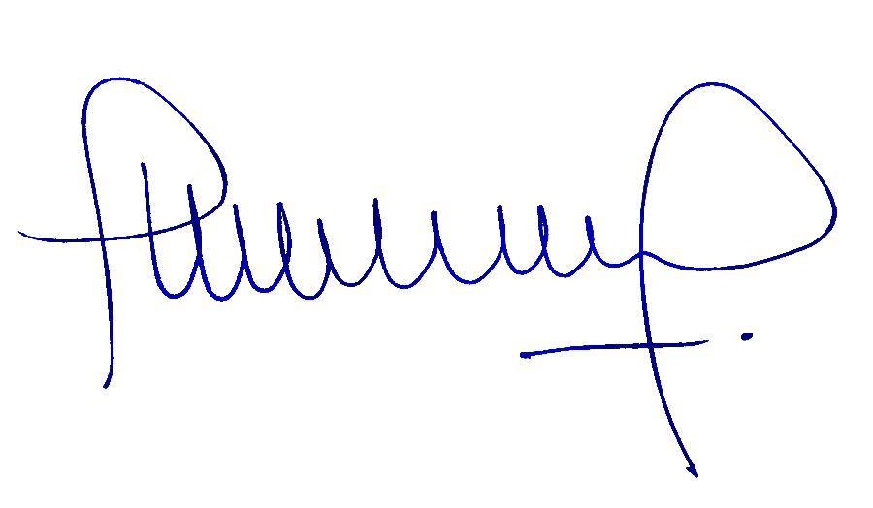
Lo que pongo en vuestro conocimiento, por orden del señor Presidente de la Cámara de Diputados, y en virtud del referido acuerdo.

MIGUEL LANDEROS PERKIC
Secretario General de la Cámara de Diputados

